附件1：
国家励志奖学金和国家助学金
线上申请流程

- 移动端【今日校园】登录
进入选择底下的【服务】---资助模块--【助学金】
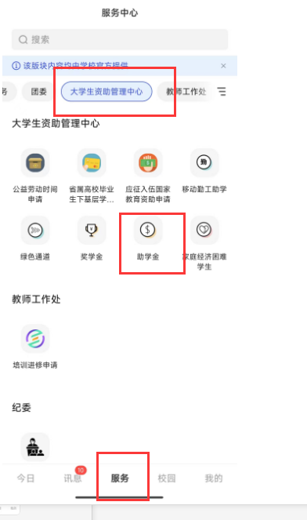
- 申请
点击进入【助学金】后找到对应要申请的奖项
点击右边的的申请按钮（如下图所示地方）
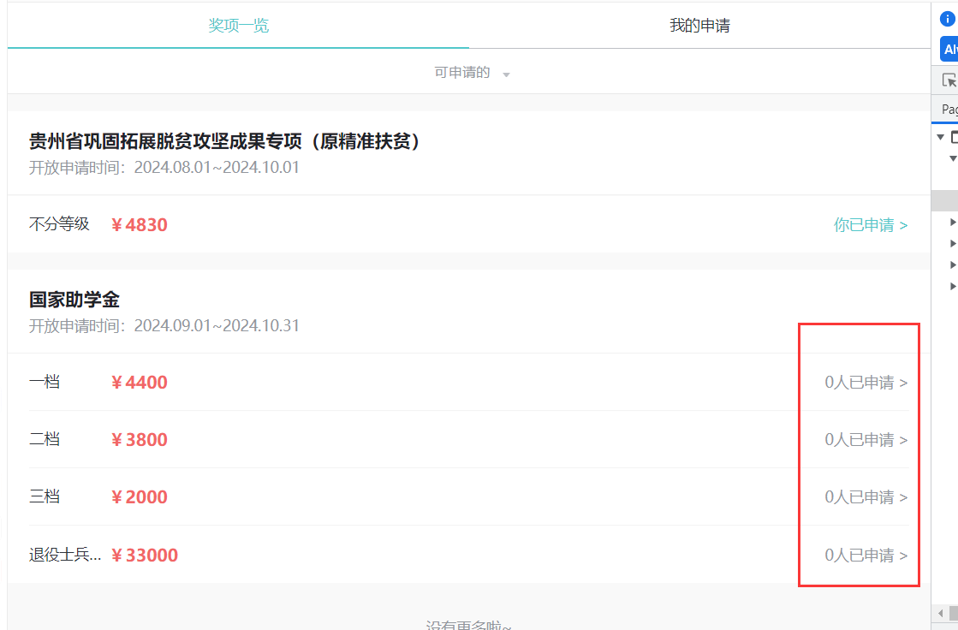

然后：点击【马上申请】
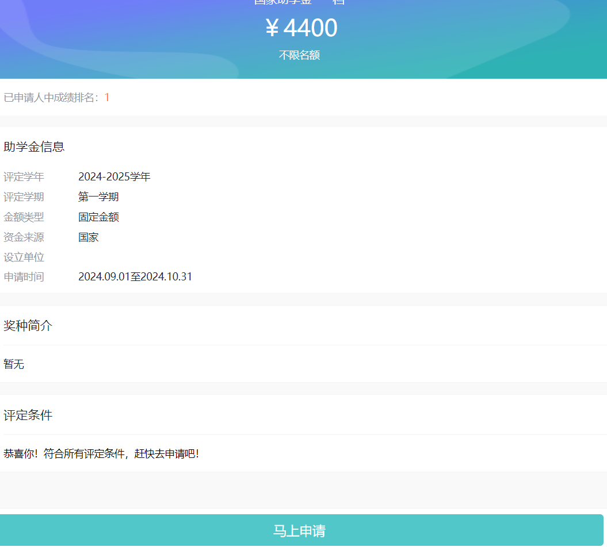
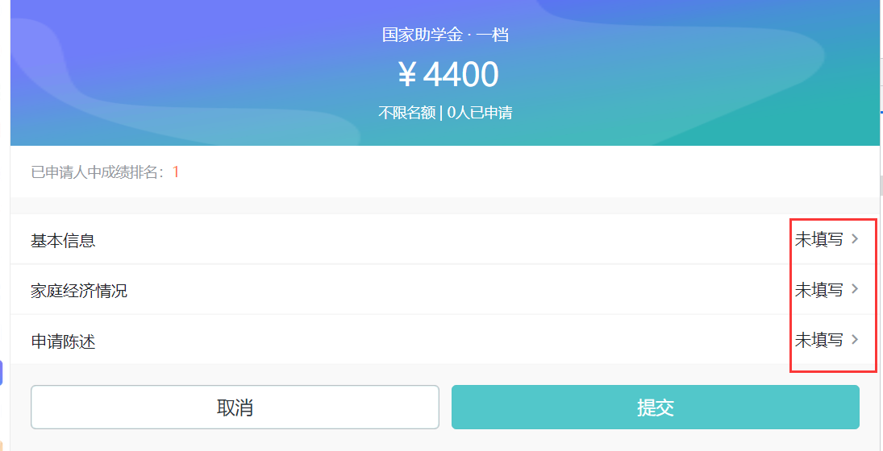
填写相关信息，然后点击【提交】，提示提交成功则表示该助学金申请完成；

